
ESTIMADAS FAMILIAS
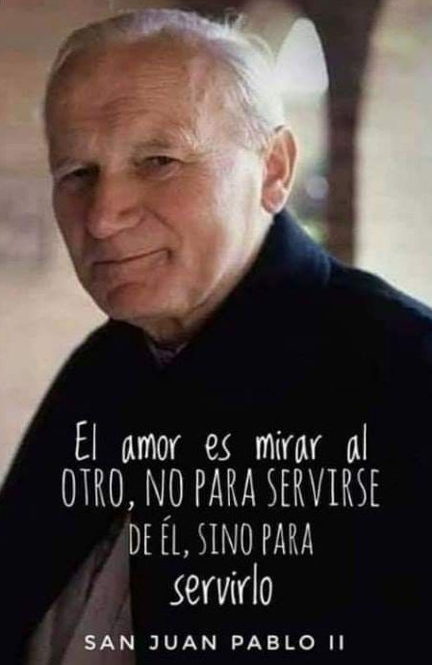
Jesús escucha y su respuesta da claridad a los interrogantes más profundos de nuestro ser. En Mt. 22, 34-40 da una fórmula: demostramos nuestro amor a Dios y a nuestros hermanos a través de nuestras acciones, gestos y palabras. Ante la situación que nos toca vivir pareciera difícil está fórmula, pero no es imposible. Nuestro amor a Dios se hace acción en el amor al prójimo. “¿Y quién es mi prójimo? “ le preguntaron una vez al Hijo de Dios. Seguramente hoy nos respondería que nuestro prójimo está en la Escuela, en cada Casa, prójimo son los Docentes, los Padres, sus hijos, nuestros alumnos, todo aquel quien esté inmerso en este maravilloso encuentro que es el acto de enseñar y aprender.
Como Comunidad Educativa no dejaremos de agradecerles el acompañamiento que diaria y semanalmente manifiestan a través de la realización de las propuestas que se envían. Sabemos que algunas de las Familias están siendo tocadas por situaciones difíciles, como consecuencia de esta enfermedad y de otras causas, que nos tocan vivir. Queremos agradecerles muy especialmente por confiar en nuestros Docentes para poder acompañar a nuestros alumnos de la manera más acorde en dichas circunstancias.
Este 22 de octubre la Iglesia recuerda y venera en su día al Santo Misionero y Peregrino. San Juan Pablo II. Ruega por nosotros.
Que en nuestras familias reine el amor de servicio en cada uno de sus miembros.
Seguimos sosteniendo los vínculos entre la Escuela y la Familia a través de los canales de comunicación que están en uso:
- Grupo de WhatsApp vigente desde el comienzo de la cuarentena.
- Correo Electrónico de la docente de grado.
- Correo electrónico de los profesores de materias especiales.
- Para consultas el correo electrónico: consultasprimariaces@gmail.com
Se continúa con el seguimiento de los aprendizajes de los estudiantes en casa en esta 29 ª. semana, solicitándose esta vez, evidencias de aprendizaje de LENGUA Y EDUCACIÓN RELIGIOSA
“Viva el Espíritu Santo en nuestros corazones y en los corazones de todas las personas”
EQUIPO DIRECTIVO NIVEL PRIMARIO



X LUNES 19 DE OCTUBRE

X DÍA………………………….

X GRACIAS SEÑOR POR MI FAMILIA!!
LENGUA
¡A PRACTICAR!!
1- LEEMOS EN FAMILIA LA CANCIÓN DE LA PÁG. 72-73
2- RESUELVE ACTIVIDADES DE COMPRENSIÓN LECTORA PÁG.74-75
3- DICTADO DE ORACIONES:
- A NADIA LE DUELE UN DIENTE.
- DANIEL SE LASTIMÓ LA RODILLA.
- FELIPE TIENE EL PELO CORTO.
4- LEO LAS ORACIONES ANTERIORES, ELIJO UNA Y DIBUJO LO QUE DICE.

5- TENIENDO EN CUENTA ESTAS PARTES DEL CUERPO ELABORA UNA LINDA ORACIÓN

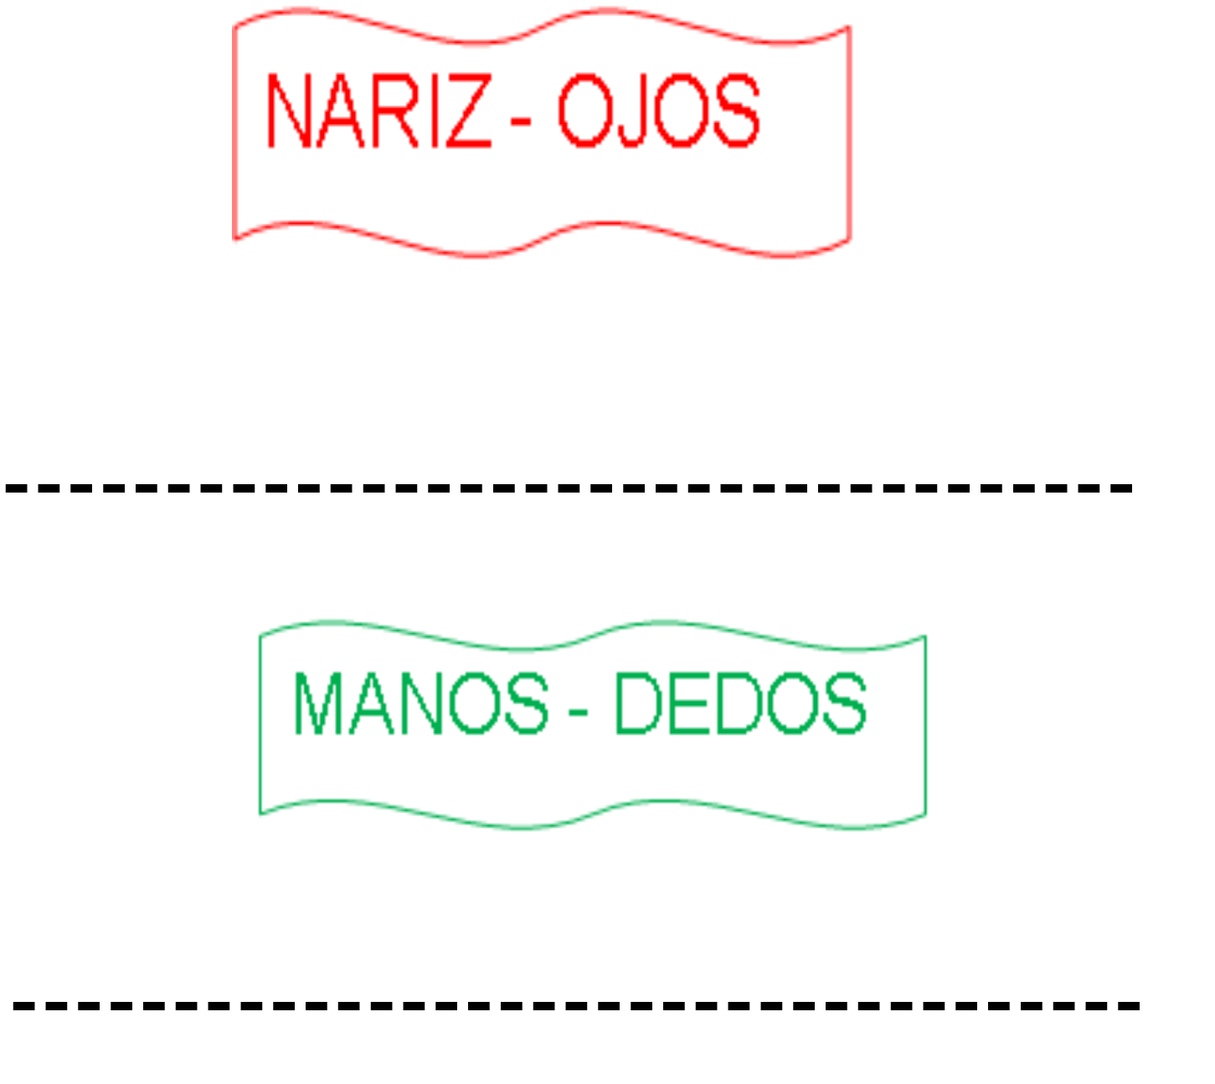

X MARTES 20 DE OCTUBRE.
X VIVA EL ESPÍRITU SANTO EN NUESTROS CORAZONES.
MATEMÁTICA
EJERCITAMOS CON BILLETES Y MONEDAS
Aclaración: Para realizar estas actividades, pueden utilizar los billetes y las monedas de la billetera.
- ¿CUANTOS BILLETES Y MONEDAS NECESITAN ESTAS PERSONAS PARA REALIZAR SU COMPRA?
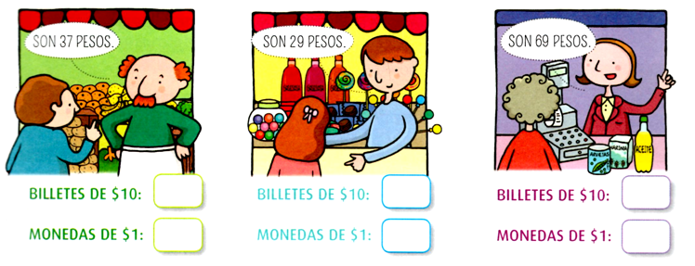
LUEGO DE COMPRAR, LUIS VOLVIÓ A LA VERDULERÍA Y PIDIÓ UN KILO DE BANANA PARA COMPRAR.
- OBSERVA LO QUE DICE LUIS Y LUEGO RESUELVE.

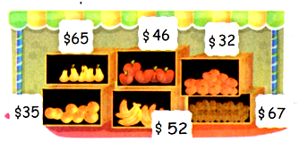


- ¿ESTA BIEN LO QUE DICE LUIS? ¿QUÉ BILLETES Y MONEDAS PODRÍAS USAR PARA PAGAR? DIBÚJALOS EN EL RECUADRO.

LOS VENDEDORES DE LOS NEGOCIOS QUIEREN SABER CUÁNTO DINERO TIENEN EN SUS CAJAS.
- CALCULA EL TOTAL SIGUIENDO EL EJEMPLO.
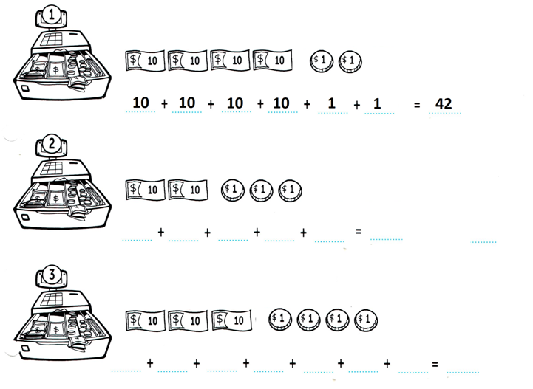

CIENCIAS NATURALES
DETECTIVES DE SEMILLAS (COPIAR TÍTULO)
- OBSERVA LAS SEMILLAS DE LOS SIGUIENTES FRUTOS. PUEDES AYUDARTE CON UNA LUPA.
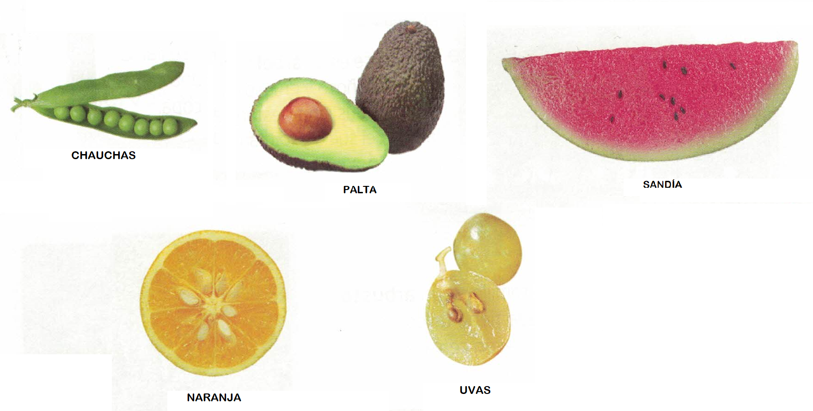
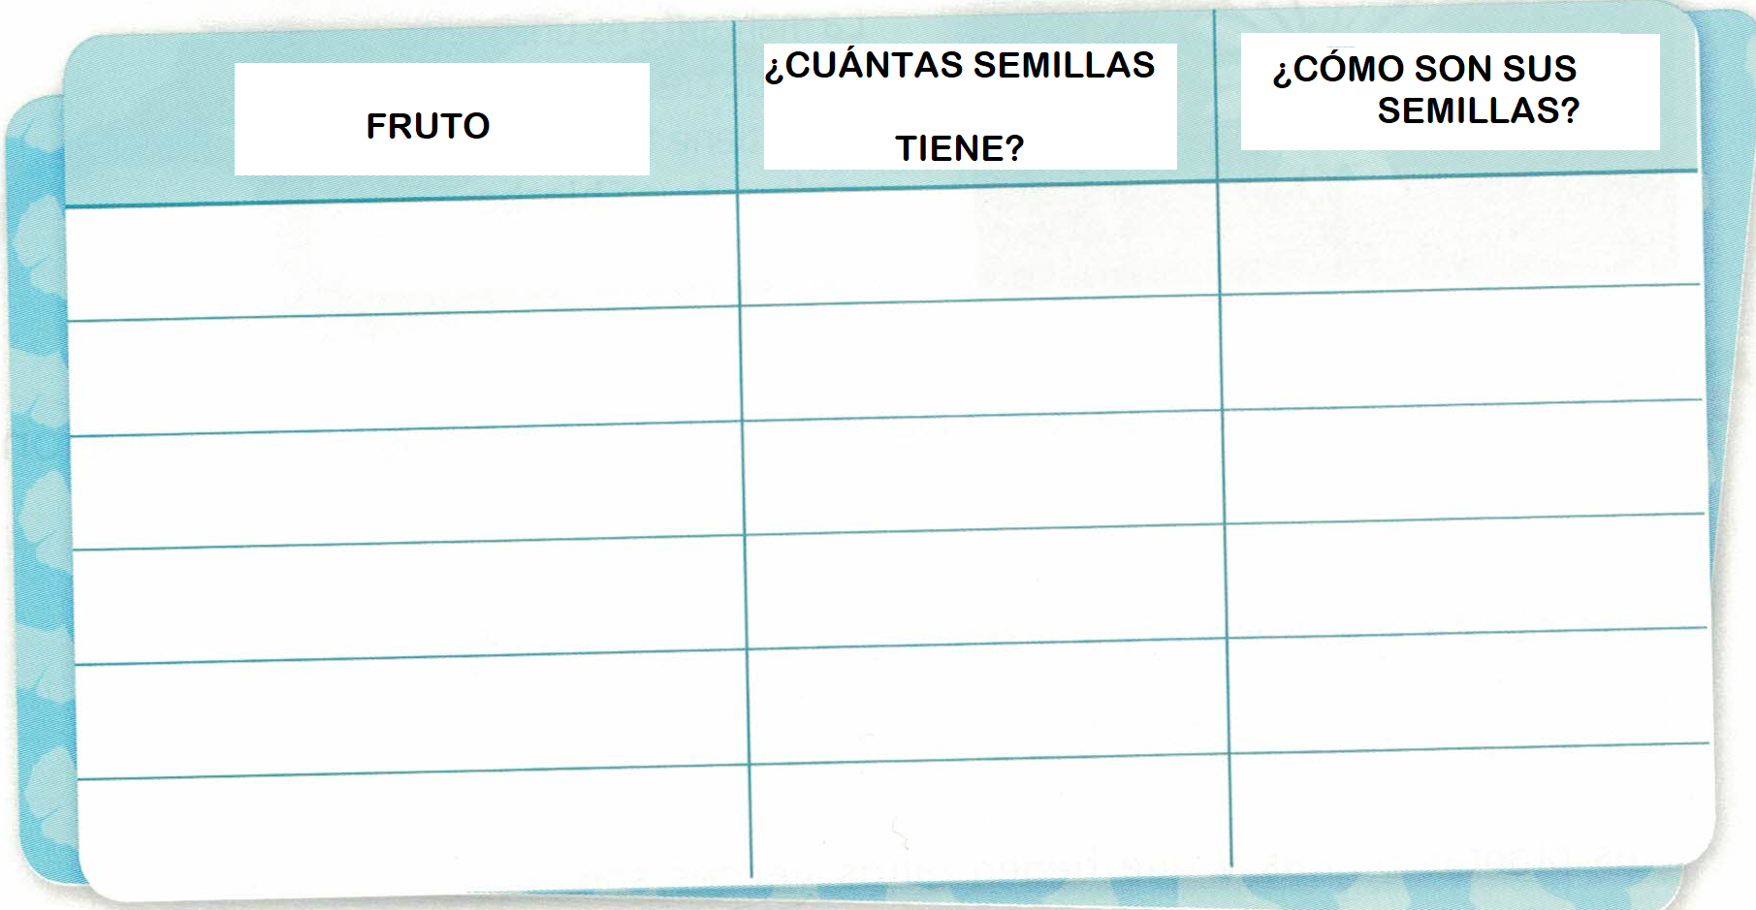
- A PARTIR DE LO OBSERVADO, COMPLETA EL SIGUIENTE CUADRO.
- AHORA BUSCA EN CASA DOS SEMILLAS DIFERENTES Y DIBÚJALAS. LUEGO ESCRIBÍ A QUÉ FRUTO PERTENECE CADA UNA.

X MIÉRCOLES 21 DE OCTUBRE.
X GRACIAS JESÚS POR CUIDARNOS!!
LENGUA
¡¡¡SEGUIMOS EJERCITANDO!!!

1- LEE LAS SIGUIENTES ORACIONES Y ENCIERRA LA RESPUESTA CORRECTA. (TENER EN CUENTA DE QUÉ PARTE DE LA PLANTA SE TRATA)
(COPIAR TODOS LOS TÍTULOS, CONSIGNAS Y ORACIONES)
- FACUNDO COMIÓ ESPINACA…FACUNDO COMIÓ FLORES/ FRUTOS/HOJAS/RAÍCES.

- EMA COMIÓ COLIFLOR...EMA COMIÓ FLORES/ FRUTOS/HOJAS/RAÍCES.

- FABIANA COMIÓ MANDARINAS…FABIANA COMIÓ FLORES/ FRUTOS/HOJAS/RAÍCES.

2- ESCRIBE DOS PALABRAS QUE PERTENEZCAN A SU FAMILIA.
FRUTA ……………………… …………………
CAMPO ………………………. …………………
3 - OBSERVA LA SIGUIENTE IMAGEN Y ELABORA LINDAS ORACIONES
TENIENDO EN CUENTA A TODOS LOS PERSONAJES QUE SE ENCUENTRAN EN ELLA. (PUEDES DIBUJAR Y NO OLVIDES PINTAR)

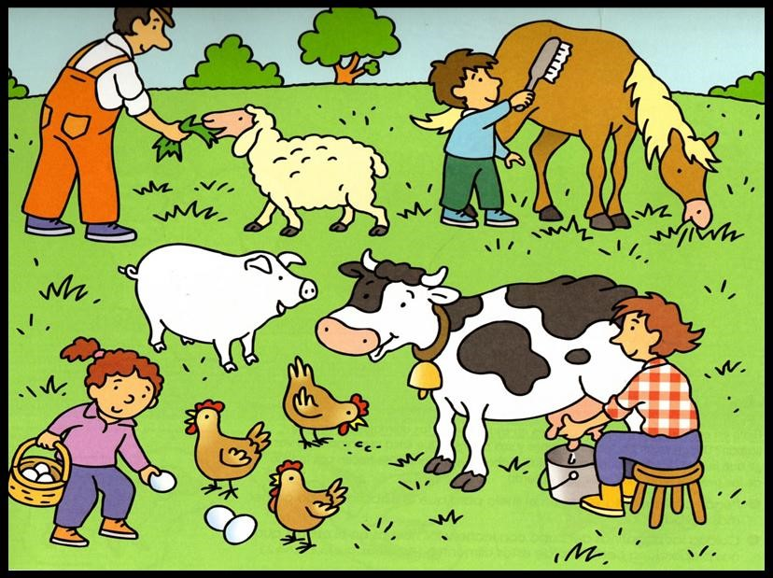
1- --------------------------------------------------------------------------------
2- ---------------------------------------------------------------------------------
3- ----------------------------------------------------------------------------------
4- ----------------------------------------------------------------------------------
4- ORDENA LOS SIGUIENTES CARTELES PARA FORMAR LA ORACIÓN CORRECTA
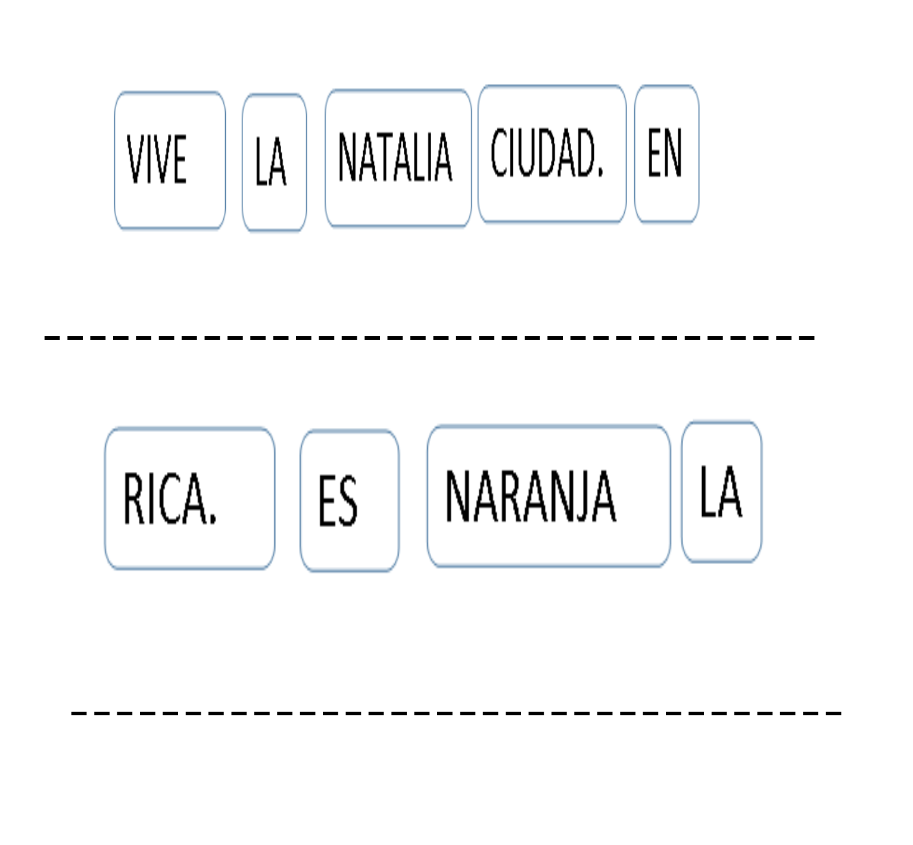
5- RESUELVO FICHAS N° 8 y 10 DE LENGUA.
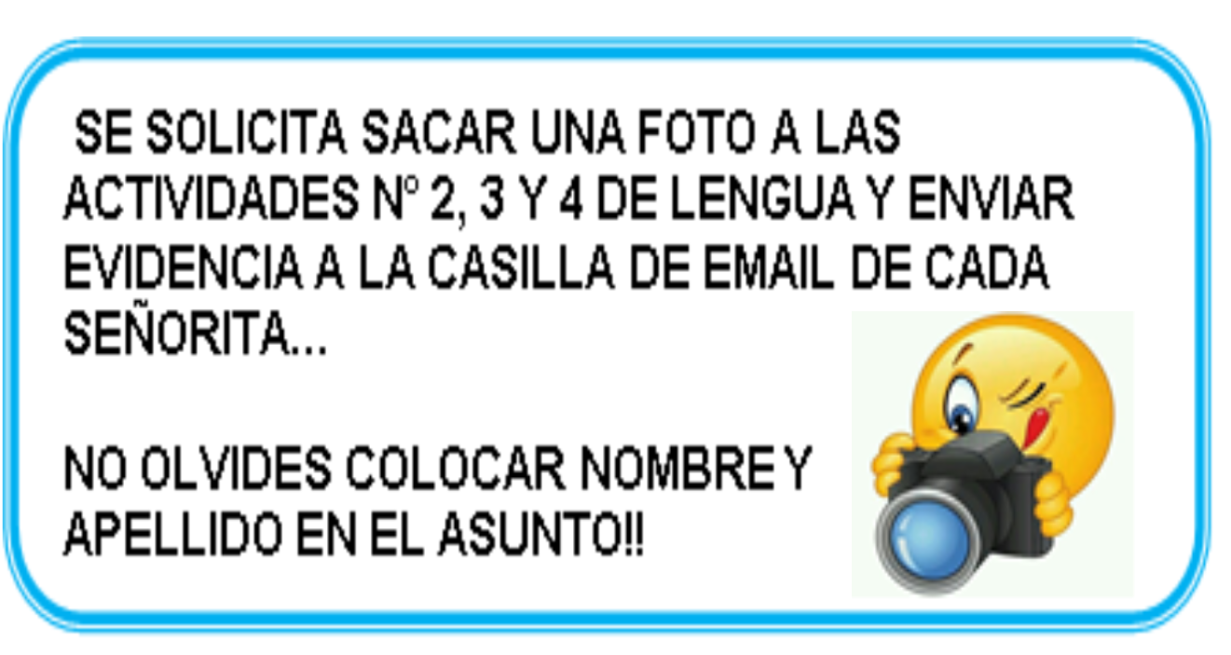
X JUEVES 22 DE OCTUBRE.
VIRGEN MARIA HOY TE PIDO POR: ………………………….
MATEMÁTICA
¿CUÁNTO VALEN?
- REALIZA LAS ACTIVIDADES DE LAS PÁGINAS 32 Y 33 DEL CUADERNILLO DE MATEMÁTICA.

CIENCIAS SOCIALES
¿CAMPO O CIUDAD?
EN LA CLASE ANTERIOR CONOCIMOS LAS CARACTERÍSTICAS Y LAS DIFERENCIAS ENTRE EL ESPACIO RURAL (CAMPO) Y EL ESPACIO URBANO (CIUDAD).
APRENDIMOS QUE, EN LAS CIUDADES, EL PAISAJE PRESENTA MUCHAS MODIFICACIONES HECHAS POR EL SER HUMANO. SE CONSTRUYERON CALLES, AVENIDAS, EDIFICIOS Y COMERCIOS. EN CAMBIO, EN EL CAMPO EXISTEN MENOS MODIFICACIONES. HAY TERRENOS CULTIVADOS Y POCOS CAMINOS. LAS VIVIENDAS ESTÁN ALEJADAS UNAS DE OTRAS Y LOS COMERCIOS SON MUY POCOS.
¡MANOS A LA OBRA!
1. RESUELVE Y PEGA LA FICHA 14 DEL LIBRO: “UN BARRIO PARA ARMAR”. (SE ENCUENTRA EN EL ANEXO)

LUEGO ESCRIBE Y COMPLETA LA SIGUIENTE ORACIÓN:

“EL LUGAR DONDE NOSOTROS VIVIMOS ES UN ESPACIO..................................

TRABAJOS Y LUGARES (COPIAR TÍTULO)
LOS EMPLEOS QUE TIENEN LAS PERSONAS SON MUY DIVERSOS Y DEPENDEN DEL LUGAR EN DONDE VIVEN: EL CAMPO O LA CIUDAD.
2. LEEMOS EN FAMILIA LOS SIGUIENTES RELATOS:
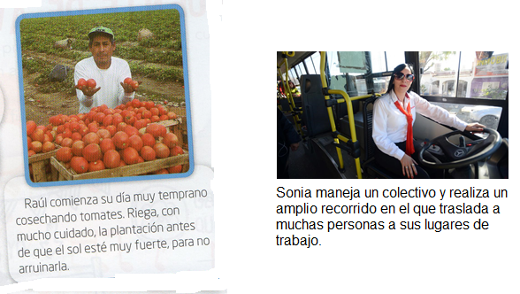
LUEGO DE LA LECTURA CONVERSAMOS:
¿EN DÓNDE TRABAJA RAÚL, EN EL CAMPO O EN LA CIUDAD?
¿CUÁL ES SU TRABAJO?
¿Y SONIA, TRABAJA EN EL CAMPO O EN LA CIUDAD?
¿CUÁL ES SU TRABAJO?
3. OBSERVA LAS FOTOS Y ESCRIBE CAMPO O CIUDAD SEGÚN DONDE SE REALICE CADA TRABAJO.
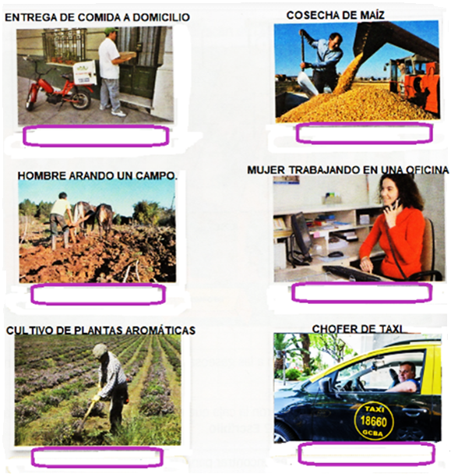

X VIERNES 23 DE OCTUBRE.
EDUCACIÓN RELIGIOSA
CONOCEMOS A SAN ARNOLDO, ¡UN GRAN MISIONERO!
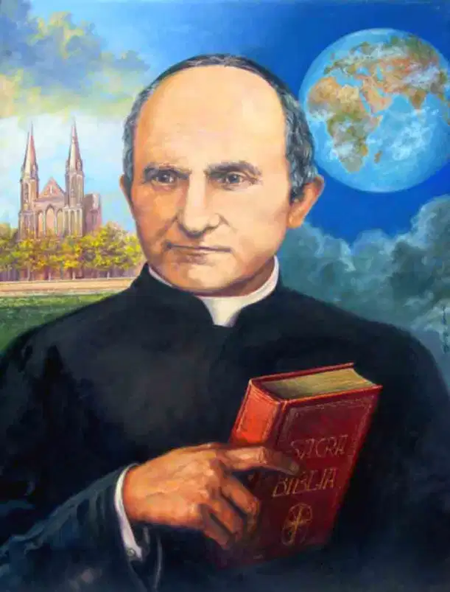
Introducción: Arnoldo Janssen dio comienzo a la Congregación de los “Misioneros del Verbo Divino”.
Pero los voluntarios que ayudaron en la casa misional no sólo fueron hombres. Entonces, Arnoldo fundó la congregación de las “Misioneras Siervas del Espíritu Santo”. Ellas salieron al mundo y llevaron a cabo su tarea en lugares muy diversos acompañando siempre a los más necesitados.
Inició también una congregación contemplativa: “Misioneras Siervas del Espíritu Santo de la Perpetua Adoración”. Su misión es rezar por la Iglesia y por las otras dos congregaciones misioneras.
El carisma misionero de San Arnoldo sigue vivo en su familia misionera, que continúa proclamando el evangelio en los cinco continentes.

Motivación: En familia, conocemos la vida y obra de San Arnoldo mirando este video:
“San Arnoldo Janssen, una vida hecha misión”
https://www.youtube.com/watch?v=ERqH5O4ouM4&t=280s
Iluminación:
Como familia misionera escuchamos la Palabra del Señor: https://www.youtube.com/watch?v=4T1-__nsG5M (Mateo: 28, 16-20)
Actividad:
UNA VEZ TERMINADA LA ACTIVIDAD ENVÍA UNA FOTO AL CORREO DE TU SEÑO DE EDUCACIÓN RELIGIOSA.
- Observa las imágenes y lee con atención. Luego, cuéntale a un adulto de tu familia lo que muestra esta historieta.
- Dibuja lo que hace Arnoldo en la viñeta n° 2.

¿QUÉ HIZO ARNOLDO PARA CUMPLIR LA MISIÓN?
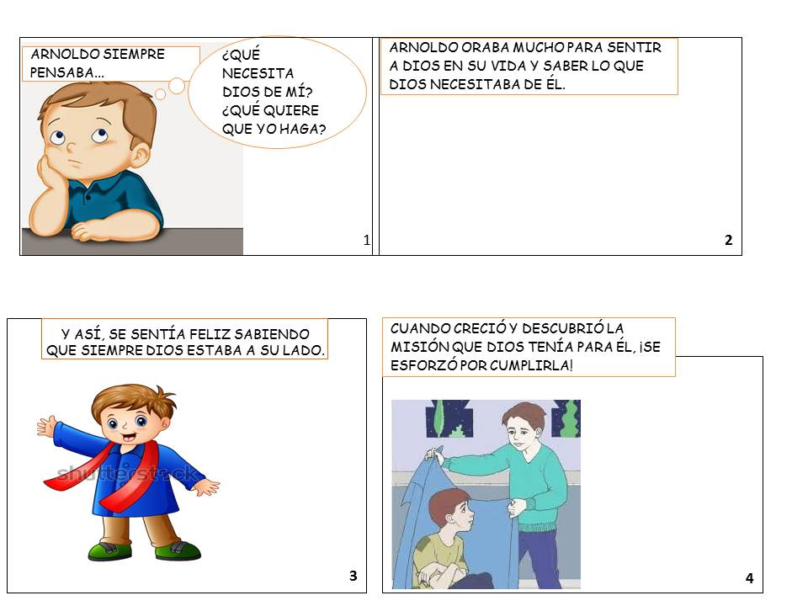
Ahora, ¡Te invito a pintar!

- Observa la imagen de San Arnoldo y las hermanas misioneras. Pinta el dibujo con los mismos colores:
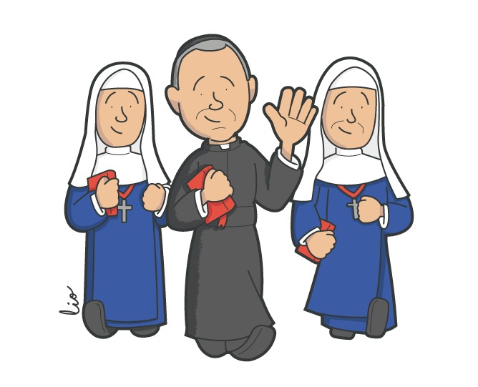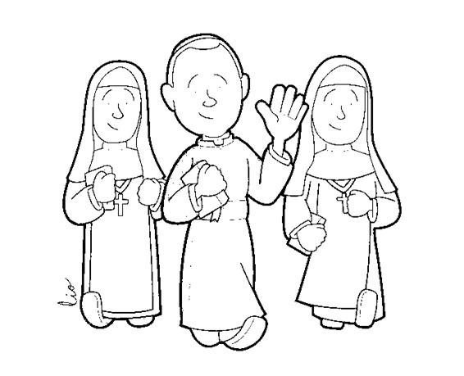
Oración:
Comparte esta oración con tu familia para cumplir la Misión respondiendo al llamado de Jesús:

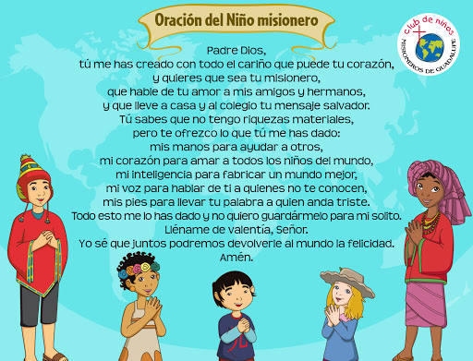

ANEXO

